„MOMENT MUSICAL“ von F. Schubert
Instrumentierung: Batja Strauss
Fine
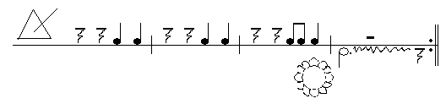
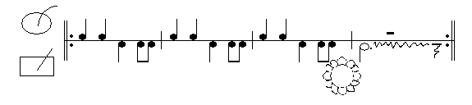
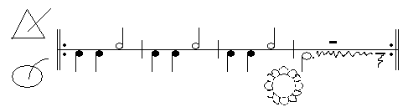
Vom Anfang bis zum „Fine“ (ohne Wiederholung)
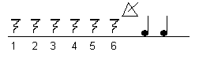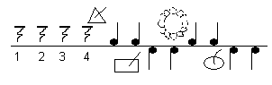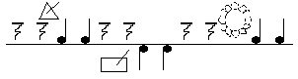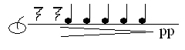
Coda

Vorübung (vor dem Instrumentalspiel) Noten mit den Hälsen nach oben klatschen
Noten mit den Hälsen nach unten patschen
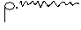
→ Hände oben schütteln

